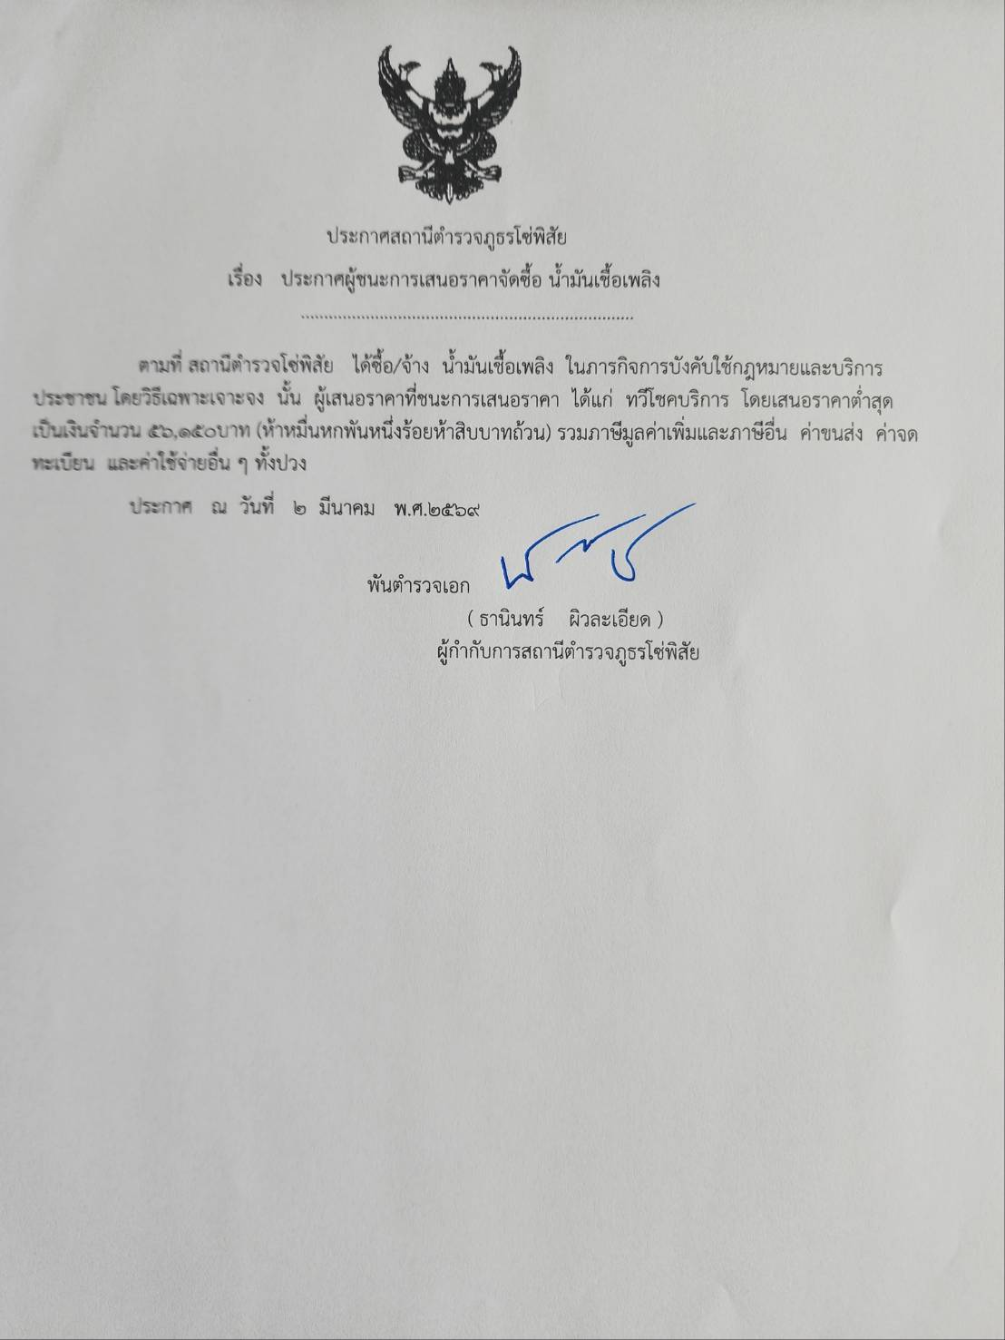

ราละเอียดแนบท้ายประกาศเผยแพร่แผนการจัดซื้อจัดจ้างประจำปีงบประมาณ พ.ศ.2569
สถานีตำรวจภูธรโซ่พิสัย ลงวันที่ 2 มีนาคม พ.ศ.2569
ลำดับที่ | เลขโครงการ | ชื่อโครงการ | งบประมาณโครงการ(บาท) | คาดว่าจะประกาศจัดซื้อจัดจ้าง (เดือน/ปี)
1 | 69049001157 | ค่าน้ำมันเชื้อเพลิง | 56,150 | มีนาคม 2569

ตรวจแล้วถูกต้อง
พ.ต.อ.
(ธานินทร์ ผิวละเอียด)
ผกก.สภ.โซ่พิสัย

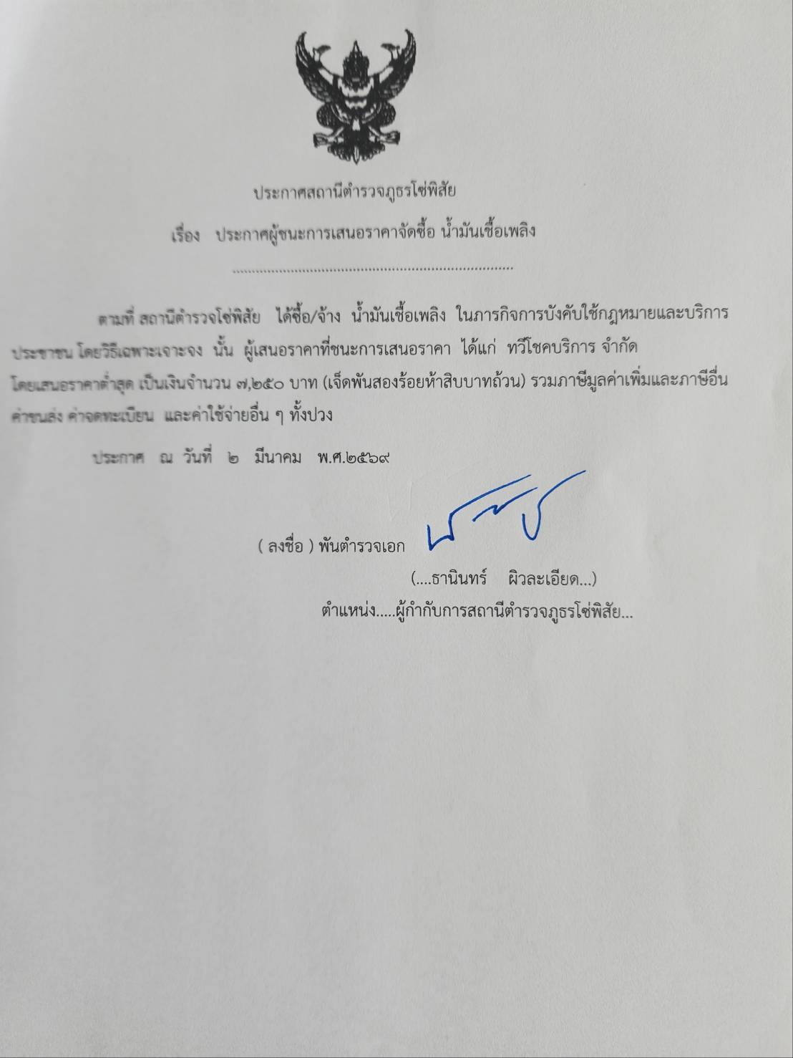

ราละเอียดแนบท้ายประกาศเผยแพร่แผนการจัดซื้อจัดจ้างประจำปีงบประมาณ พ.ศ.2569
สถานีตำรวจภูธรโซ่พิสัย ลงวันที่ 2 มีนาคม พ.ศ.2569
ลำดับที่ | เลขโครงการ | ชื่อโครงการ | งบประมาณโครงการ(บาท) | คาดว่าจะประกาศจัดซื้อจัดจ้าง (เดือน/ปี)
1 | 69049002256 | ค่าน้ำมันเชื้อเพลิง | 7,250 | มีนาคม 2569

ตรวจแล้วถูกต้อง
พ.ต.อ.
(ธานินทร์ ผิวละเอียด)
ผกก.สภ.โซ่พิสัย

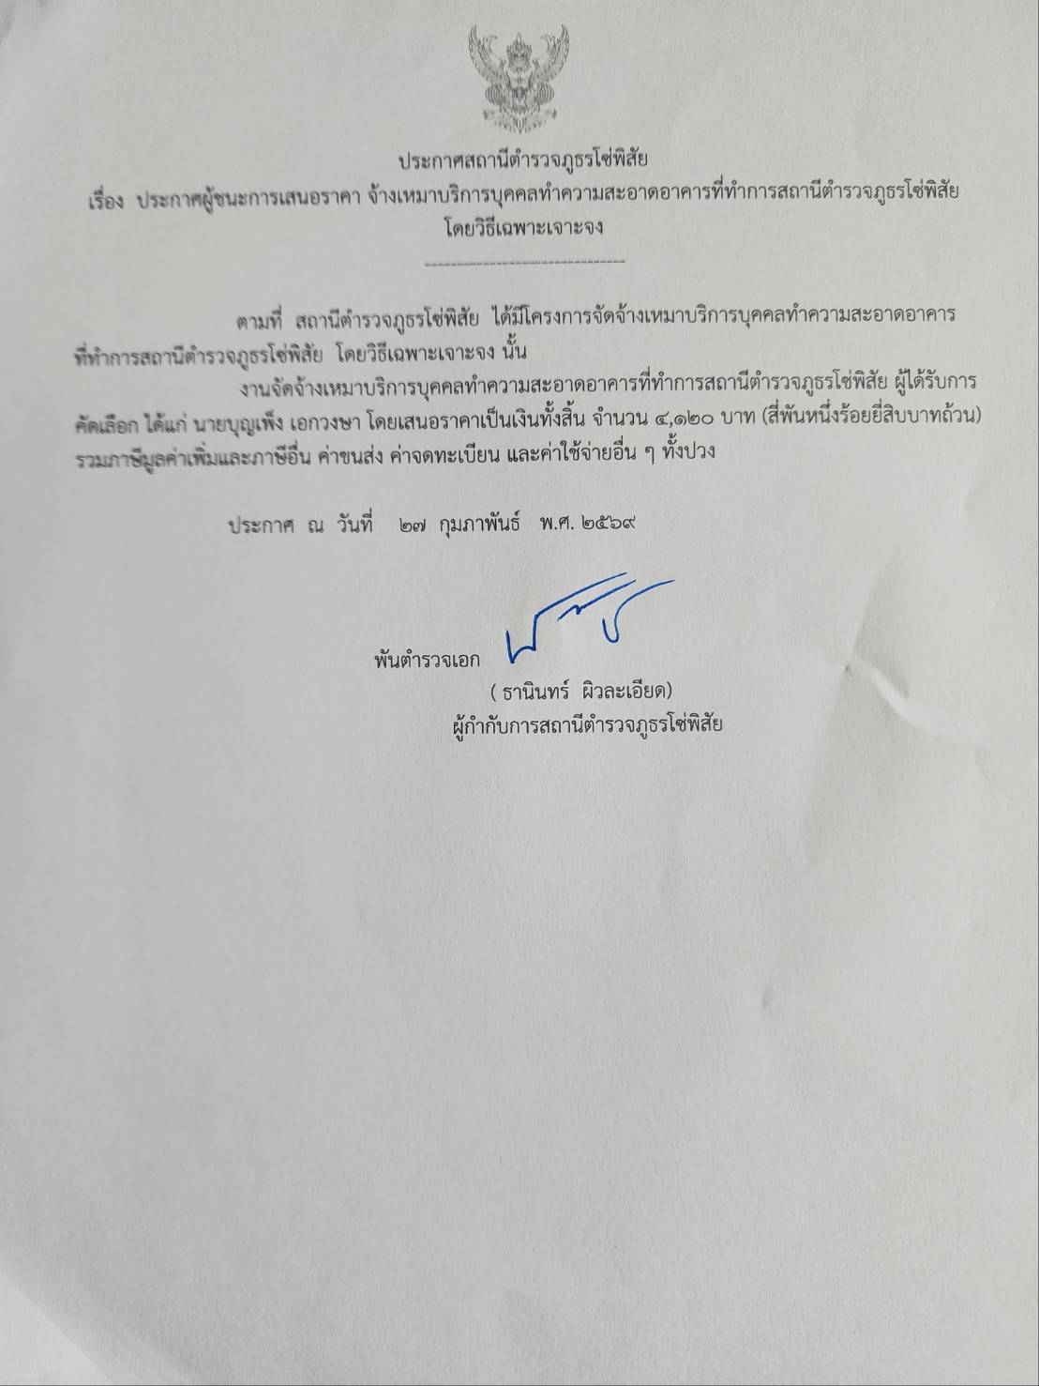

ราละเอียดแนบท้ายประกาศเผยแพร่แผนการจัดซื้อจัดจ้างประจำปีงบประมาณ พ.ศ.2569
สถานีตำรวจภูธรโซ่พิสัย ลงวันที่ 27 กุมภาพันธ์ พ.ศ.2569
ลำดับที่ | เลขโครงการ | ชื่อโครงการ | งบประมาณโครงการ(บาท) | คาดว่าจะประกาศจัดซื้อจัดจ้าง (เดือน/ปี)
1 | - | จ้างทำความสะอาด | 4,120 | มีนาคม 2569

ตรวจแล้วถูกต้อง
พ.ต.อ.
(ธานินทร์ ผิวละเอียด)
ผกก.สภ.โซ่พิสัย

